2．总体描述

2.2产品功能

SF1：调整整体教学框架策略

SF2：帮助制定教学计划、指定任课教师、安排课程时间

SF3：完善课程信息

SF4：展示课程信息、课程成绩、学生列表、教师列表

SF5：帮助学生完成选课程、退选课程的任务

SF6：掌握学生和老师的变动和授权情况

2.5假设依赖

AE1：学生选择课程、退选课程仅仅在学期前两周和后两周进行

AE2：成绩的登入须在考试结束后、新学期前两周内完成

AE3：全校师生数目不会在短期内发生巨大变动，保持相对稳定

AE4：学生的选课记录、成绩记录等相关信息会在学生毕业后一年内注销

AE5：学校教学框架在短期内不会有颠覆性的调整

3.详细需求描述

3.1对外需求接口

3.1.1用户界面

UI1注册：系统应使用Form风格的界面，帮助用户快速准确地注册

界面图示为：

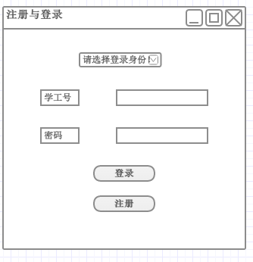

UI1.1在用户选择注册时，系统应该弹出用户注册界面，如图：

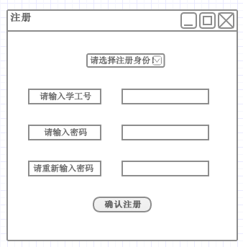

UI1.1.1用户选择下拉框，系统显示下拉框内的内容，如图 ：

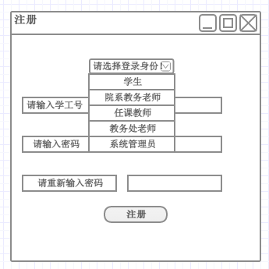

UI1.1.2在用户输入的学工号合法并且密码符合要求时，系统显示相应提示对话框，如图：

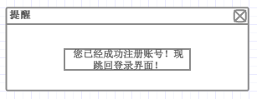

UI1.1.3如果用户输入的学工号不合法，系统会显示相应提示对话框，如图：

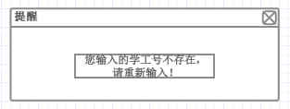

UI1.1.4如果用户输入的密码不合法，系统显示相应的提示对话框，如图：

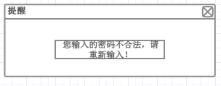

UI1.1.5如果用户两次输入的密码不一致，系统显示相应的提示对话框，如图：

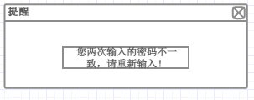

UI2：登录：系统应使用Form风格的界面，帮助用户快速地登录系统。

界面图示为：



UI2.1用户选择下拉框，系统显示下拉框内的内容，如图 ：

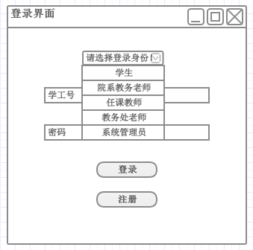

UI2.2用户输入的学工号还没有注册，系统显示相应的提示框，如图：

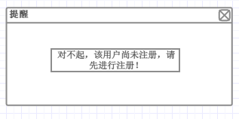

UI2.3如果用户输入的学工号和密码一致，系统显示与登陆身份相对应的界面，如图：

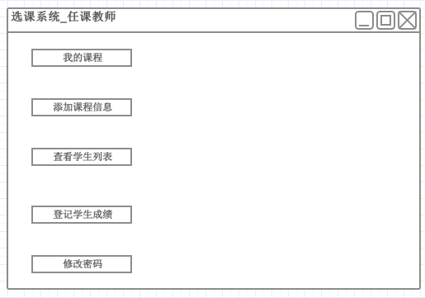

UI2.4如果用户输入的学工号、密码不合法或二者不一致，系统显示相应的提示对话框，如图：

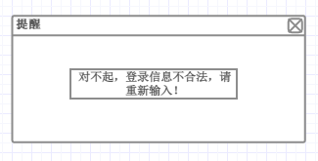

UI3添加课程信息：系统应使用Form风格的界面，帮助任课教师准确添加课程信息。

界面图示为：



UI3.用户选择添加课程信息，系统显示该教师的课程列表，如图：

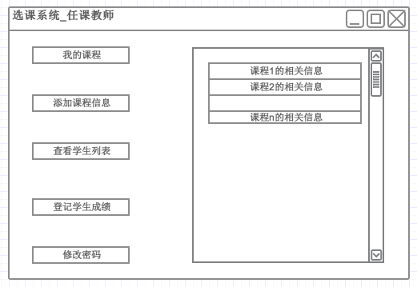

UI4.用户选择需要添加信息的课程，系统显示该课程的详细信息，如图：

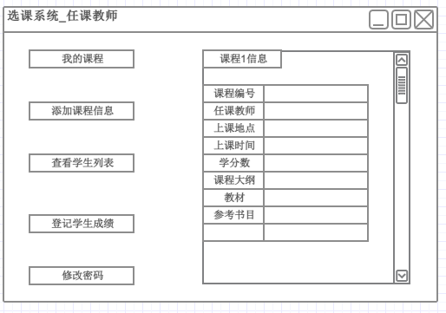

UI5.用户填写需要添加的课程信息并确认后，系统显示添加成功的提示对话框，如图：

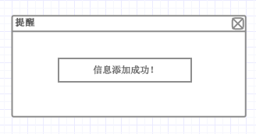

UI4查看学生列表：系统应使用Form风格的界面，帮助任课教师准确查看学生信息。

界面图示为：



UI4.1用户选择查看学生列表，系统显示该教师的课程列表，如图：



UI4.2用户选择需要查看学生列表的课程，系统显示选择该课程的学生列表，如图：

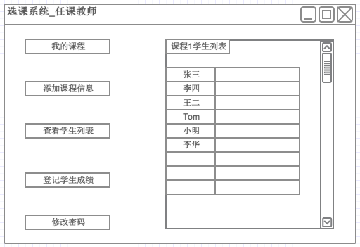

UI5登记课程成绩：系统应使用Form风格的界面，帮助任课教师准确登记学生成绩。

界面图示为：



UI5.1用户选择登记课程成绩，系统显示该教师的课程列表，如图：



UI5.3用户选择需要登记成绩的课程，系统显示该课程的学生列表，如图：

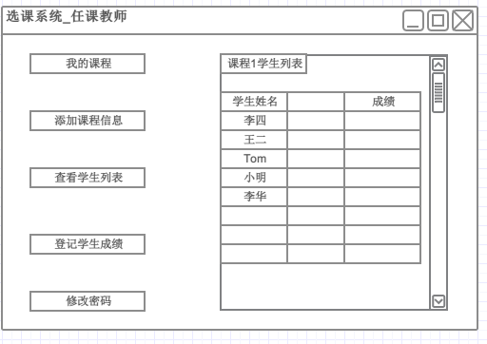

UI5.4用户登录成绩结束，系统显示相应的提示对话框，如图:

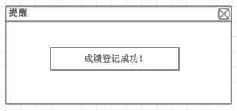

3.1.2通信接口

CI：客户端与服务器端使用RMI的方式进行通信

3.2功能需求

3.2.1注册

3.2.1.1特性描述

在登录新系统之前，需要使用自己的学工号进行注册。

优先级=高

3.2.1.2刺激/响应序列

刺激：用户选择注册

响应：系统显示学工号和密码的输入框

刺激：用户输入学工号和密码

响应：系统存储学工号和密码

刺激：用户取消注册

响应：系统取消注册

3.2.1.3相关功能需求

|  |  |
| --- | --- |
| Register.Input  Register.Input.Id  Register.Input.Pword | 系统应该允许用户在注册时使用键盘输入  当用户输入学工号时，系统要验证学工号的合法性，参见Register.Id  当用户输入密码时，系统要验证密码的合法性,参见Register.Pword |
| Register.Id  Register.Id.Valid  Register.Id.Invalid | 系统显示用户输入的学工号  如果输入的学工号合法且未注册，系统允许用户输入密码  如果输入的学工号不合法或已经注册，系统提示错误信息，要求重新输入 |
| Register.Pword  Register.Pword.Valid  Register.Pword.Invalid  Register.Pwaord.Mismatch | 系统显示用户输入的密码  如果系统输入的密码合法，用户重复输入密码以确认  如果系统输入的密码不合法，系统提示错误信息并要求重新输入  如果两次输入的密码不匹配，系统提示错误信息并要求重新输入 |

3.2.2登录

3.2.2.1特性描述

注册成功后，用户可以进行登录以完成后续操作。

优先级=高

3.2.2.2刺激/响应序列

刺激：用户输入学工号和密码

响应：系统验证登录信心的正确性并登录系统

刺激：用户取消登录

响应：系统退出登录

3.2.2.3相关功能需求

|  |  |
| --- | --- |
| Login.Input  Login.Input.Id  Login.Input.Pword | 系统应该允许用户在登录时使用键盘输入  当用户输入学工号时，系统要验证学工号的合法性，参见Login.Id  当用户输入密码时，系统要验证密码的合法性,参见Login.Pword |
| Login.Id  Login.Id.Valid  Login.Id.Invalid | 系统显示用户输入的学工号  如果输入的学工号合法且未注册，系统允许用户输入密码  如果输入的学工号不合法或已经注册，系统提示错误信息，要求重新输入 |
| Login.Pword  Login.Pword.Valid  Login.Pword.Invalid | 系统将用户输入的密码显示为星号  如果系统输入的密码合法，系统验证学工号和密码是否匹配，参见Login.Check  如果系统输入的密码不合法，系统提示错误信息并要求重新输入 |
| Login.Check  Login.Check.Match  Login.Check.Dismatch | 系统验证用户名和密码是否匹配  用户名和密码匹配，登录成功  用户名和密码不匹配，提示错误信息并要求重新登录 |

3.2.3添加课程信息

3.2.3.1特性描述

在院系教务老师完成输入教学计划、指定任课教师、安排课程时间后，任课教师需要添加课程信息，并完成课程信息的添加。

优先级=高

3.2.3.2刺激/响应序列

刺激：任课教师选择添加课程信息

响应：系统显示该教师的课程列表

刺激：任课教师输入课程大纲、教材和参考书目

响应：系统存储教师输入的信息

刺激：任课教师取消添加课程信息

响应：系统取消添加课程信息

3.2.3.3相关功能需求

|  |  |
| --- | --- |
| AddInfo.Input  AddInfo.Input.Outline  AddInfo.Input.Textbook  AddInfo.Input.Reference | 系统应该允许用户在添加课程信息时使用键盘输入  用户输入课程大纲，系统更新课程大纲，参见AddInfo.Outline  用户输入教材,系统更新教材，参见AddInfo.Textbook  用户输入参考书目,系统更新参考书目，参见AddInfo.Reference |
| AddInfo.Outline  AddInfo.Outline.Update | 系统显示用户输入的课程大纲  系统更新课程大纲 |
| AddInfo.Textbook  AddInfo.Texbook.Update | 系统显示用户输入的教材  系统更新教材 |
| AddInfo.Reference  AddInfo.Reference.Update | 系统显示用户输入的参考书目  系统更新参考书目 |
| AddInfo.Courselist  AddInfo.Courselist.Choose | 系统显示任课教师的课程列表  在显示课程列表时，系统允许用户选择课程以添加信息,参见AddInfo.Choose |
| AddInfo.Choose  AddInfo.Choose.Valid  AddInfo.Choose.Invalid | 系统允许用户在课程列表中选择需要添加信息的课程  选择的课程存在，可以进行添加，参见AddInfo.Input  选择的课程不存在，不能进行添加 |

3.2.4查看学生列表

3.2.4.1特性描述

当已经有学生选择任课教师的课程，任课教师可以查看选择自己课程的学生的信息以调整教学策略。

优先级=低

3.2.4.2刺激/响应序列

刺激：任课教师选择查看学生列表

响应：系统显示该教师的课程列表

刺激：任课教师选择需要查看学生列表的课程

响应：系统以列表的形式展示选择该课程的学生信息

刺激：任课教师取消查看学生列表

响应：系统取消显示学生列表

3.2.4.3相关功能需求

|  |  |
| --- | --- |
| ShowStlist.Choose  ShowStlist.Choose.Valid  ShowStlist.Choose.Invalid | 系统允许用户在课程列表中选择需要查看学生列表的课程  选择的课程存在，可以进行查看，参见ShowStlist.Stlist  选择的课程不存在，不能进行查看 |
| ShowStlist.Courselist  ShowStlist.Courselist.Choose | 系统显示任课教师的课程列表  在显示课程列表时，系统允许用户选择课程以查看学生列表，参加ShowStlist.Stlist |
| ShowStlist.Stlist  ShowStlist.Stlist.Display | 系统允许查看某课程学生列表  系统显示该课程的学生列表 |

3.2.5登记课程成绩

3.2.5.1特性描述

当评卷工作结束，经过验证的任课教师开始登记学生成绩，完成成绩的输入、修改和确认工作，更新学生的成绩列表。

优先级=高

3.2.5.2刺激/响应序列

刺激：任课教师选择登记课程成绩

响应：系统显示该教师的课程列表

刺激：任课教师选择需要登记成绩的课程

响应：系统显示选择该课程的学生列表并提示任课教师在成绩一栏中输入学生成绩

刺激：任课教师输入学生的成绩

响应：系统验证成绩的合法性并存储学生成绩，更新数据库

刺激：任课教师取消登记学生成绩

响应：系统存储已登记的学生成绩，取消登记成绩

3.2.5.3相关功能需求

|  |  |
| --- | --- |
| SubmitScore.Input  SubmitScore.Input.Score  SubmitScore.Input.Remark | 系统允许用户在登记课程成绩的时候使用键盘输入  用户输入学生成绩的时候，系统要验证所输成绩的合法性，参见SubmitScore.Score  用户输入成绩的备注,参见SubmitScore.Remark |
| SubmitScore.Choose  SubmitScore.Choose.Valid  SubmitScore.Choose.Invalid | 系统允许用户在课程列表中选择需要登记成绩的课程  选择的课程存在，可以进行成绩登记，参见ShowStlist.Score  选择的课程不存在，不能进行成绩的登记 |
| SubmitScore.Courselist  SubmitScore.Courselist.Choose | 系统显示任课教师的课程列表  在显示课程列表的时候，系统允许用户选择登记成绩的课程，参加SubmitScore.Choose |
| SubmitScore.Score.Valid  SubmitScore.Score.Invalid  SubmitScore.Score.Null  SubmitScore.Score.Update  SubmitScore.Score.Display | 用户所输的成绩合法，系统更新学生成绩  用户输入的成绩不合法，系统提示错误信息要求重新输入  用户未输入某个学生的成绩，系统提示重新输入或者添加备注，参见SubmitScore.Remark  系统更新学生成绩  系统展示学生成绩 |
| SubmitScore.Remark  SubmitScore.Remark.Display | 系统允许用户添加成绩的备注  系统展示成绩备注 |

3.3非功能需求

3.3.1安全性

Safety1：系统应该只允许经过验证和授权的用户访问

Safety2：系统应该只按照用户身份验证用户的访问权限：

教务处老师、院系教务老师、任课老师和学生的身份授权参见功能需求，

其他身份的用户没有访问权限

Safety3：系统中有一个默认的管理员账户，该账户只允许管理员用户修改口令

3.3.2可维护性

Modifiability1：在系统读取学生成绩的方法发生变化时，系统要能够在3人1天内完成

Modifiability2：如果系统要对课程框架进行大的改动，系统要能够在1个人月内完成

3.3.3易用性

Usability1：用户的平均选课时间不超过5分钟

3.3.4可靠性

Reliability1：在客户端与服务器通信时，如果网络故障，系统不能出现故障

Reliability1.1：客户端应该检测到故障，并重新尝试连接网络3次，每次15秒

Reliability1.1.1：重新连接后，客户端应该继续之前的工作

Reliability1.1.2：如果重新连接不成功，客户端应等待5分钟后再次尝试重新连接

Reliability1.1.2.1：重新连接后，客户端应该继续之前的工作

Reliablility1.1.2.2：如果重新连接仍然不成功，客户端自动退出

Reliability2：系统至少应该能够保证同时500人在线选课操作

3.3.5业务规则

BR1：必修课、平台课、核心课不能被退选

BR2：学分绩的计算规则：课程考分÷20×课程学分数=某一门课程学分绩

BR3：补考通过的学生该课程的成绩以60分计

3.3.6约束

IC1：系统要在网络上分布为一个服务器和多个客户端

3.4数据需求

3.4.1数据定义

DR1：系统需要存储的数据实体及其关系参见附图

R2：系统要存储学生本科4年的选课记录以及成绩记录，存储任课教师1年内的课程信息和学生信息

DR3：退选课程的记录在不在数据库内保存

DR4：系统在本科生毕业后一年注销其登录信息、选课记录和成绩记录

3.4.2默认数据

默认数据用于一下两种情况:

● 系统中增加新数据时

● 编辑或修改数据时将相关内容清空

Default1：用户登录密码默认为学工号

Default2：课程信息（课程大纲、教材、参考书目）默认为null

Default3：学生成绩

Default4：学生的学分绩默认为0

Default5：用户的默认身份为学生

3.4.3数据格式要求

Format1：登录密码的格式为任意6-12位的字母数字组合

Format2：教材和参考书目的格式为“《书名》-作者-出版社-出版时间”

Format3：学生成绩格式为介于0和100之间的精确到小数点后2位的浮点数

Format4：学生学分绩格式为介于0和5之间的精确到小数点后2位的浮点数

3.5其他要求

安装需求

Install1：在安装系统时，要初始化用户信息、学生列表、课程列表等数据。